МУНИЦИПАЛЬНОЕ АВТОНОМНОЕ УЧРЕЖДЕНИЕ ДОПОЛНИТЕЛЬНОГО ОБРАЗОВАНИЯ
«ЦЕНТР ВНЕШКОЛЬНОЙ РАБОТЫ «ПОДРОСТОК»

Детская музыкальная школа

Методические рекомендации
"Основные компьютерные программы в педагогической деятельности»

Автор-составитель:
Володькова Кира Вячеславовна
методист детской музыкальной школы

Оренбург
2024

Аннотация
Данные методические рекомендации предназначены в помощь педагогам дополнительного образования в работе с компьютерными программами

Оглавление
1. Основные принципы работы 4
2. Технологические возможности подачи информации 6
3. Работа в Microsoft Word 7
4. Конвертация документов 10
Приложение 1 11

Основные принципы работы
Подготовка и обучение: Педагог должен быть готов к использованию компьютерных программ и обладать необходимыми навыками для их эффективного использования. Обучение и самостоятельное изучение программ помогут педагогу освоить нужные инструменты и функции.
2. Целенаправленность: Педагог должен четко определить цели и задачи, которые он хочет достичь с помощью компьютерных программ. Программы могут использоваться для создания интерактивных учебных материалов, оценки и отслеживания прогресса учащихся, организации коллаборативной работы и т. д.
3. Индивидуализация: Компьютерные программы могут быть адаптированы под индивидуальные потребности учащихся. Педагог может использовать программы, которые предлагают персонализированное обучение, адаптивные задания или инструменты для работы с учащимися с особыми образовательными потребностями.
4. Творчество и инновации: Педагог может использовать компьютерные программы для создания новых и оригинальных учебных материалов, заданий и проектов. Это способствует развитию творческого мышления учащихся и повышает их мотивацию.
5. Оценка и анализ: Компьютерные программы предоставляют инструменты для оценки и анализа успеваемости учащихся. Педагог может использовать программы для создания тестов, проверки заданий, сбора и анализа данных о прогрессе учащихся.
6. Технологии и компьютерные программы постоянно меняются и развиваются. Педагог должен быть готов к обучению новым программам и методикам, следить за новинками в области образования и информационных технологий.
Важно помнить, что компьютерные программы - это всего лишь инструменты, их эффективность зависит от того, как педагог использует их в своей педагогической практике
Для чего нам нужно использование компьютерных программ?
1) обеспечение обратной связи в процессе обучения;
2) обеспечение индивидуализации учебного процесса;
3) повышение наглядности учебного процесса;
4) поиск информации из различных источников; 5) моделирование изучаемых процессов или явлений;
6) организация коллективной и групповой работы.

Технологические возможности подачи информации
Текстовые,
Графические ,
Мультимедиа
Мультимедийные элементы создают дополнительные психологические структуры, способствующие восприятию и запоминанию материала. Появляется возможность использовать подсознательные реакции обучающегося.
Отмечу также, что выразительные средства компьютерной графики открывают возможности стимулирования эмоционального восприятия учебных сообщений. Это достигается за счет образного видения, подчеркивания главной мысли в кадре
Основные программы которые используются в наше время :Ворд, ексель, пдф,поверпоинт.
Первое на что я хочу обратить внимание это на самообучении. Потратьте не много времени и рассмотрите панель управления. Разберите каждую кнопку , которая там представлена. А пока я расскажу вам о небольших подсказках которые облегчат вашу работу с документами.

Работа в Microsoft Word
В ворде есть около 100 горячих клавиш облегчающих работу и ускоряющих производительность
Давайте разберем с вами основные быстрые клавиши
CTRL C = Копировать
Ctrl V = вставить
Позволит вам без дополнительных нажатий мышки вставить и копировать нужный текст,картинку,вставку

  - Сочетания клавиш в Microsoft Word
Ctrl s –быстрое сохранение документа,позволит избежать вам потерю документа в экстренной ситуации

SHIFT F3 заменит вам капслок, который вы забыли нажать, либо выключить.
(приложение1)
  - Оформление
Мы все знаем стандарты оформления, но для наглядности покажу расположение кнопок отвечающих за поля и абзац
Поля находятся в строке разметка страницы. Для более правильного использования советую зайти в параметры страницы.
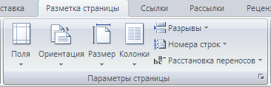

Абзац находится на главной вкладке третий по очереди, в нем также есть расширенное меню , позволяющие полностью контролировать оформление документа.
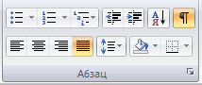

  - Содержание
Содержание валяется большой проблемой в составлении программы.
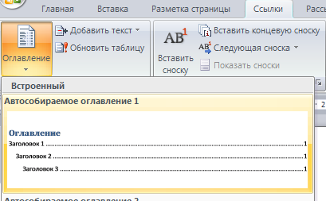
Страницы не соответствуют содержанию, приходится составлять содержание самостоятельно. Но на это все есть хорошее решение - ОГЛАВЛЕНИЕ ( через кнопку ссылки ) Оглавление собирается, я автоматически при наличии правильного написания заголовков через стили в главном меню.

Нумерация вставка-нумерация
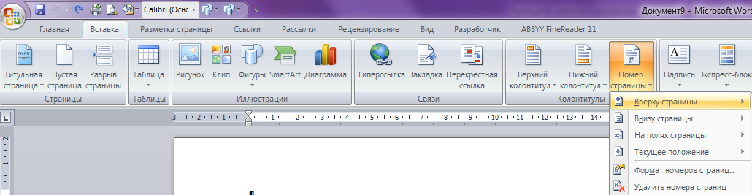
  - Разрыв страницы
Основная ошибка в программе использование ENTER в конце раздела.
Кнопка помощник Вставка-разрыв страницы после окончании вашего текста поможет без использования enter перейти на следующую страницу. Обеспечив вам не перескакивающий текст и сохранение четкой нумерации . даже если вы будете открывать документы на разных компьютеров
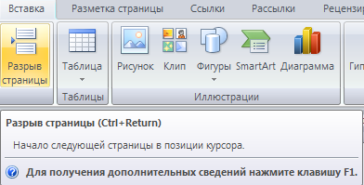

  - Как создать разную ориентацию страниц в документе?
Выделите нужный фрагмент текста , нажмите параметры страницы
Ориентация к выделенному фрагменту. Так в вашем документе будет и книжная и альбомная ориентация.

Конвертация документов

Онлайн ресурс позволяющий изменить формат нужного вам документа
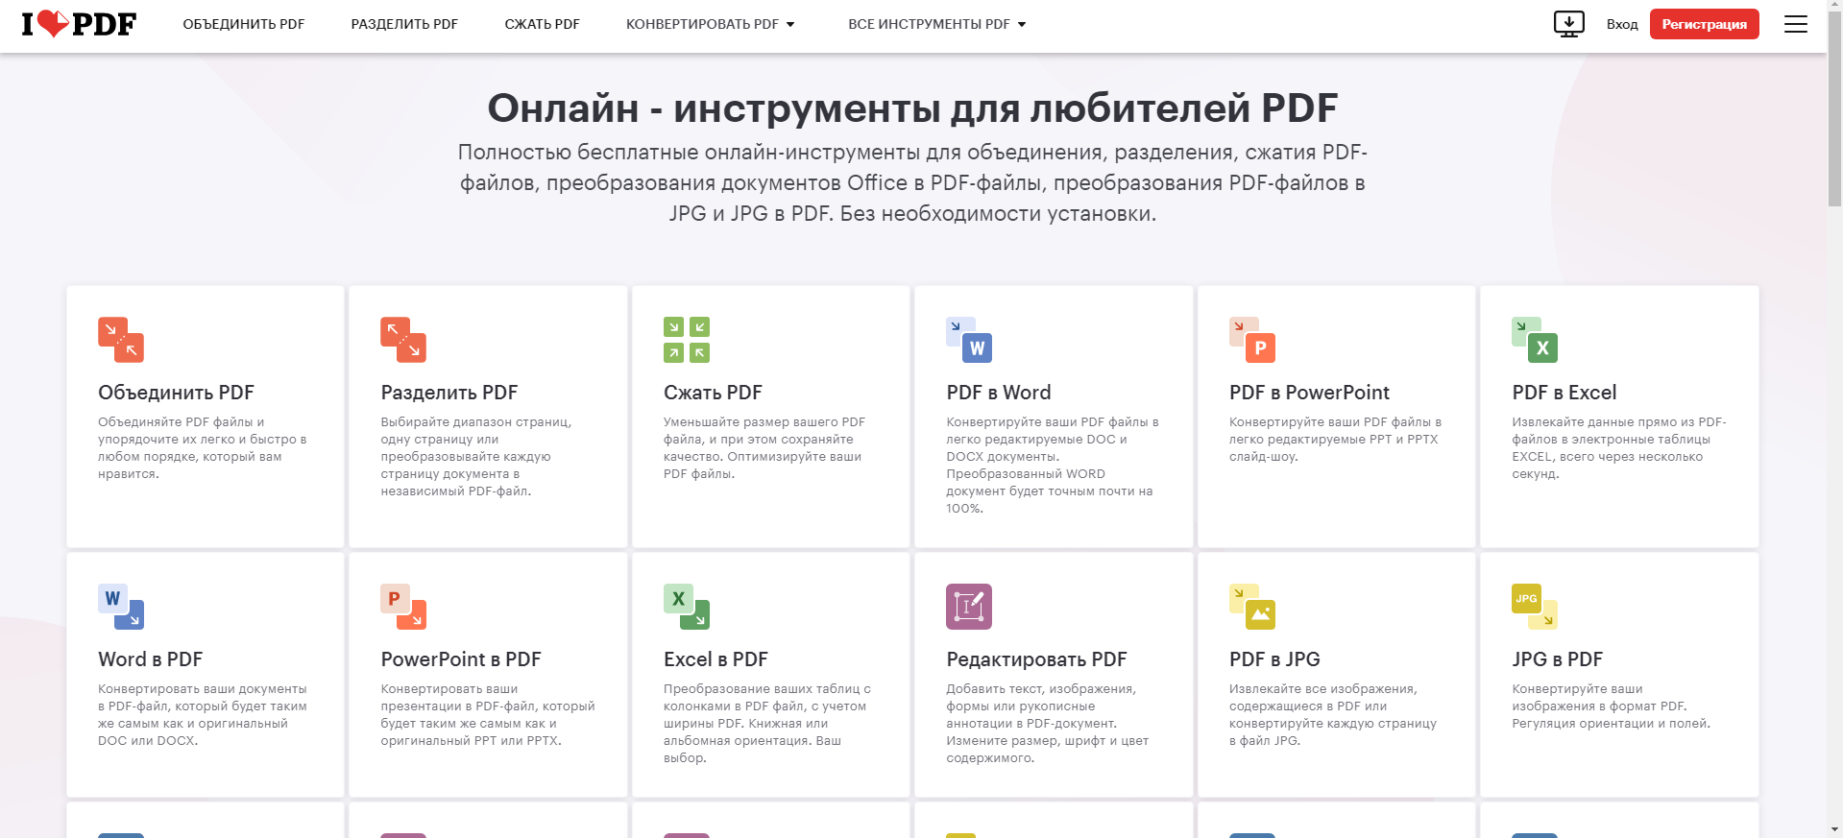

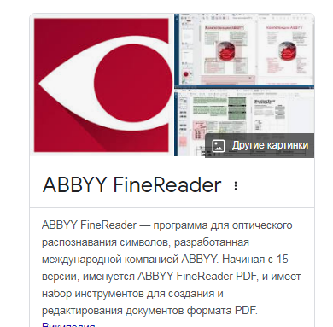
Программа конвертирующая скрин вашего документа в файл редактируемого формата (устанавливается на компьютер)

Приложение 1
